Министерство образования и науки Российской Федерации
Федеральное государственное бюджетное образовательное учреждение
высшего образования
«Пермский национальный исследовательский
политехнический университет»
Кафедра «Информационные технологии и автоматизированные системы»

ОТЧЁТ
по лабораторной работе №9
Дисциплина: основы алгоритмизации и программирования
Тема: «Строковый ввод-вывод» в C++

Выполнила работу
студентка группы РИС-20-2б
Сахарова Алина Романовна

Проверила
доцент кафедры ИТАС
Полякова Ольга Андреевна

Пермь, 2021
Цель работы
Работа с текстовыми файлами, ввод-вывод текстовой информации и её хранение на внешних носителях.

Постановка задачи
1. Создать текстовый файл F1 не менее, чем из 10 строк и записать в него информацию.
2. Выполнить задание.

Вариант 22.
1. Скопировать из файла F1 в файл F2 все строки, в которых более 2 слов.
2. Определить номер слова, в котором больше всего гласных букв.

Анализ задачи
I. Необходимые действия:
- Проверить, существует ли входной файл и в случае его отсутствия вывести сообщение об ошибке.
- Пройтись в цикле по всем строкам входного файла и посчитать количество слов в каждой строке.
- Проверить, содержит ли строка больше двух слов, и если да, то эта строка копируется во второй файл.
- Создать две строки: для строки с максимальным количеством гласных и для обработки каждого слова строки.
- Пройтись в цикле по всем строкам второго файла и посчитать количество слов в каждой строке.
- Посимвольно переписать одно слово в строку для обработки слов.
- Посчитать в цикле количество гласных букв в слове строки.
- Проверить, превышает ли число гласных букв в слове заданный максимум, и если превышает, то максимальным становится найденное количество гласных букв.
- Затереть строку от остаточных символов.
- В случае, если в текущем слове больше гласных, чем в слове с их наибольшим количеством, то сохранить новое слово из строки для обработки каждого слова.
- По завершении работы во второй файл вывести слово, котором содержится максимальное количество гласных букв и их количество.
II. Типы переменных:
- int;
- string;
- char;
- ifstream;
- ofstream.
III. Представление данных:
- int: переменная для подсчета количества слов, переменная для подсчета количества гласных букв, максимальное значение, с котором сравнивается найденное количество гласных букв;
int words;
int num = 0;
int max = 0;

- string: просматриваемая строка;
string line;

- char: строка с максимальным количеством гласных, строка для обработки каждого слова строки;
char m[30]; //Строка для слова с максимальным количеством гласных
char str[30]; //Строка для обработки каждого слова

- Для получения данных из файла используется класс ifstream;
ifstream input("File1.txt");

- Для вывада данных в файл используется класс ofstream.
ofstream output("File2.txt");
IV. Операторы ввода/вывода:
- getline: ввод данных из файла File1.txt;
getline(input, line);
getline(instring, line);

- cout: вывод данных на консоль;
cout << "Номер слова, которое содержит наибольшее количество гласных букв: " << b << endl;
cout << "Содержит " << max << " гласных букв." << endl;

- Вывод данных в файл реализован с помощью оператора вывода в файл.
output << line << endl;
V. Используемые операторные структуры:
- Цикл с постусловием;
while (!instring.eof())
{
word = 1;
e = 0;

getline(instring, line);

. . .
}

- Цикл с счетчиком for;
for (int i = 1; !input.eof(); i++)
{
getline(input, line);

words = 1;

for (int i = 0; i < line.length(); i++)
{
if (line[i] == ' ')
{
words++;
}
}

if (words > 2)
{
output << line << endl;
}
}
- Оператор ветвления if-else;
if (max < num)
{
b = 0;
max = num;
for (int j = 0; j < 30; j++) m[j] = ' ';
for (int j = 0; j < k; j++) m[j] = str[j];
}

- Оператор возврата return.
return 0;

Блок-схемы
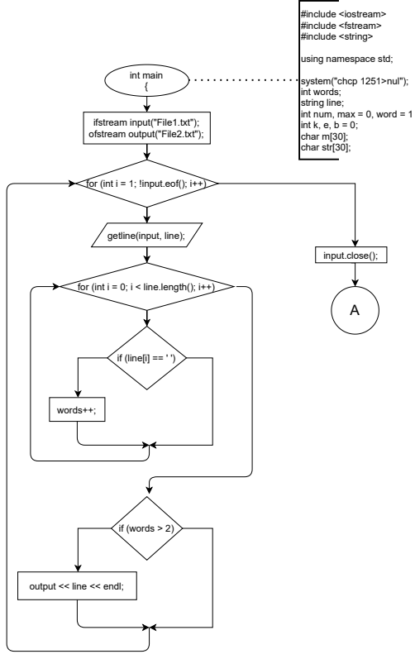

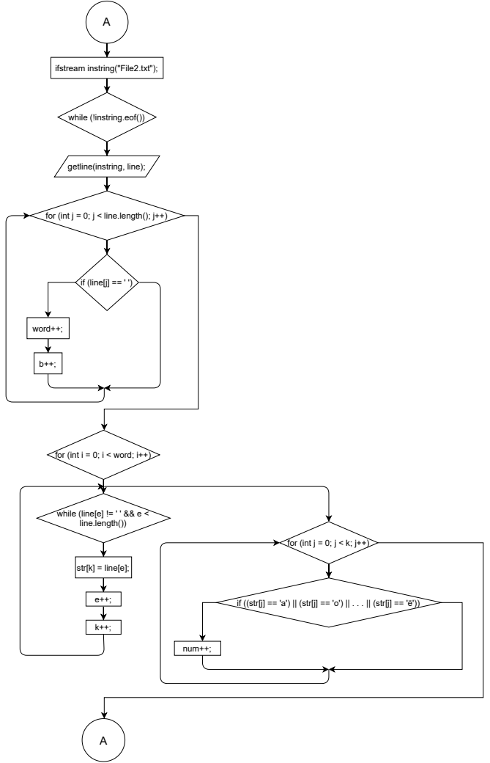

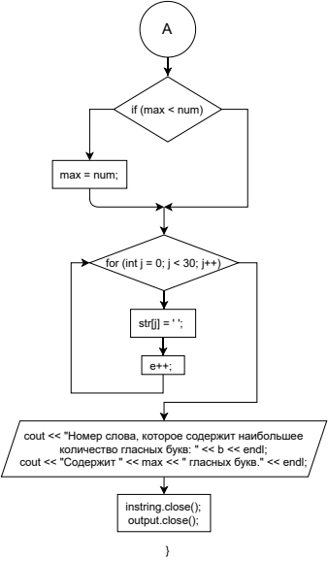

Код C++
#include <iostream>
#include <fstream>
#include <string>

using namespace std;

int main()
{
system("chcp 1251>nul");
int words;
string line;
ifstream input("File1.txt");
ofstream output("File2.txt");

if (!input.is_open())
{
cout << "Файл для чтения не открыт." << endl;
return 0;
}
else cout << "Файл для чтения успешно открыт." << endl;

for (int i = 1; !input.eof(); i++)
{
getline(input, line);

words = 1;

for (int i = 0; i < line.length(); i++)
{
if (line[i] == ' ')
{
words++;
}
}

if (words > 2)
{
output << line << endl;
}
}
input.close();

ifstream instring("File2.txt");
int num, max = 0, word, k, e, b = 0;
char m[30]; //Строка для слова с максимальным количеством гласных
char str[30]; //Строка для обработки каждого слова

while (!instring.eof())
{
word = 1;
e = 0;

getline(instring, line);

for (int j = 0; j < line.length(); j++)
if (line[j] == ' ')
{
word++;
b++;
}

for (int i = 0; i < word; i++)
{
k = 0;
num = 0;
while (line[e] != ' ' && e < line.length()) //Посимвольно переписывается одно слово в строку str для обработки
{
str[k] = line[e];
e++;
k++;
}
for (int j = 0; j < k; j++) if ((str[j] == 'а') || (str[j] == 'о') || (str[j] == 'у') || (str[j] == 'ы') || (str[j] == 'и')
|| (str[j] == 'э') || (str[j] == 'ю') || (str[j] == 'я') || (str[j] == 'е') || (str[j] == 'ё'))
num++;

if (max < num)
{
b = 0;
max = num;
for (int j = 0; j < 30; j++) m[j] = ' '; //Затирает строку от остаточных символов
for (int j = 0; j < k; j++) m[j] = str[j]; //В случае, если в текущем слове больше гласных, чем в слове с их наибольшим количеством, сохраняет новое слово из строки str
}
for (int j = 0; j < 30; j++) str[j] = ' '; //Затирает строку str, чтобы новое слово вводилось в чистую строку
e++; //Перескакивает через пробел в строке line со всеми словами
}
}
cout << "Программа успешно завершила работу." << endl;

cout << "Номер слова, которое содержит наибольшее количество гласных букв: " << b << endl;
cout << "Содержит " << max << " гласных букв." << endl;

instring.close();
output.close();
}

Результаты работы
